华锐智呈控制权专项风险防控方案
目标：在华锐智呈100%股权转让给管理层SPV后，确保原投资人仍拥有对核心资产的实际支配力，防止资产流失或管理层失控。

一、股权架构
基于“无实控人”要求，在三名管理层人员的情况，建议的股权比例如下：
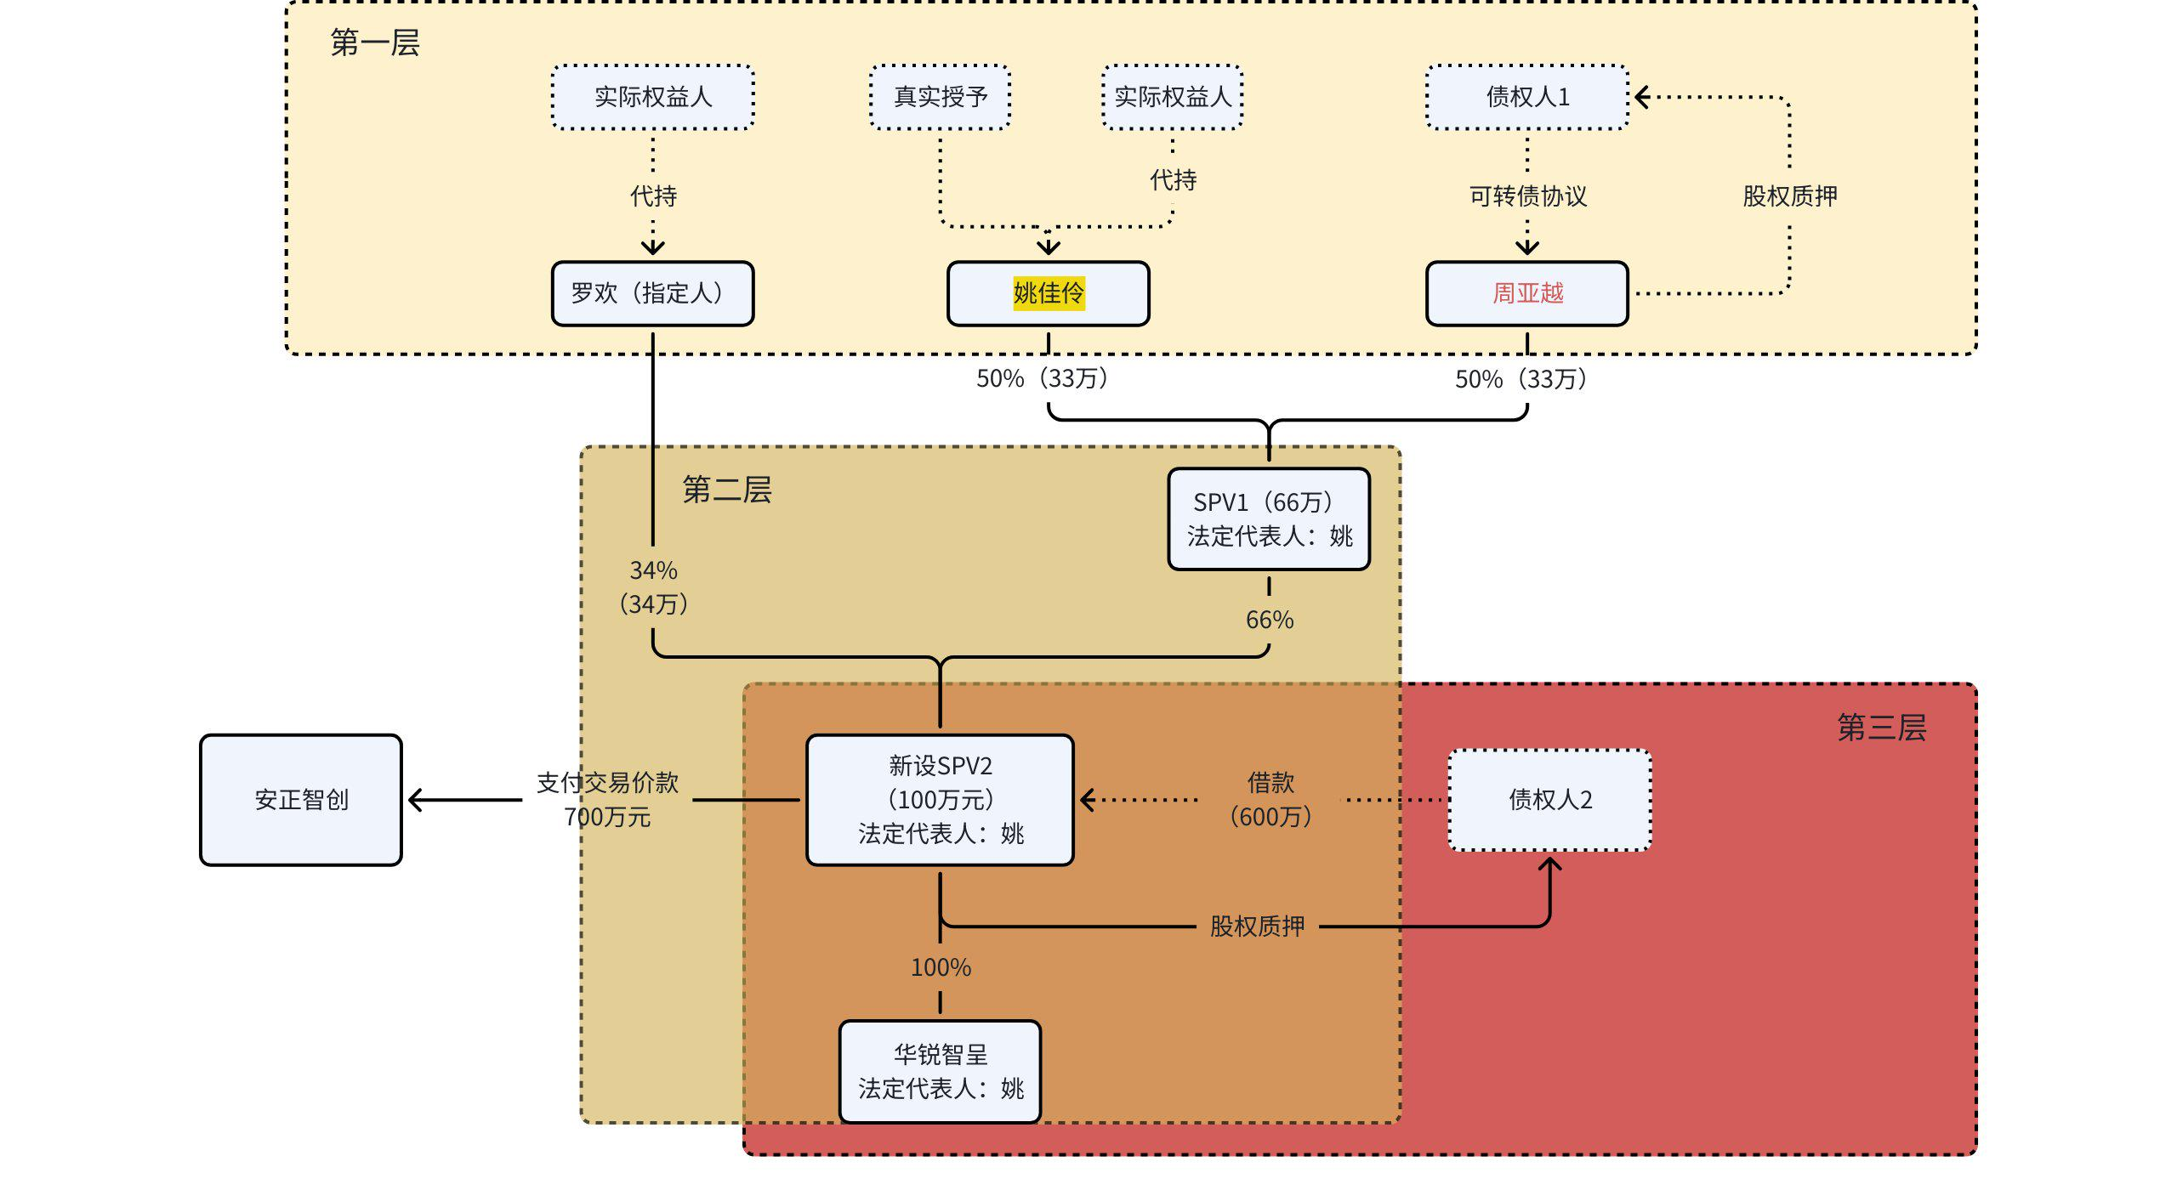
无实控人通常指单一股东持股不超过50%甚至30%，且无法支配公司决策。
实线部分为需对外公示，虚线部分无须对外公示。

二、风险及控制措施

第一层：持股主体的直接协议安排
代持：股权归实际权益人，登记人受托代持人 | 真实持有：股权为登记人真实持有
协议：实际权益人与登记人签署代持协议 | 协议：可转债协议+股权质押
优势：可不对外披露，完全确保真实权益人隐名 | 优势：避免登记人自身风险传导，可对抗第三人
风险：不能对抗善意第三人 | 风险：需对外公示，可能引发实际控制人另有他人的猜想
建议安排：
1.罗、姚股权安排为代持——重点关注私自处置股权或被第三方主张权益
建议提供：财产共有人签署股权代持知晓函。
2.周股权为可转债协议+股权质押——重点关注治理僵局
进一步通过治理层安排应对治理僵局。

第二层：治理层的安排
- SPV1出具股东会决议：
- 认定周与债权人1之间的可转债协议，确保债权人1在特定条件下以预先确定价格可直接转为SPV1的股东；
- 如债权人1成为SPV1股东，姚同意成为债权人1的一致行动人。
- SPV1、SPV2章程：
- 任意一方如转让股权，应提前通知其他方，其他方在同等条件下具有优先购买权；
- 董事会及法定代表人：
- 仅华锐智呈设董事会，3名董事，姚本人+罗、周各自指定1人。
- SPV1、SPV2法代由姚担任

第三层：可转债安排（结合收购资金来源）：
SPV2通过借款解决并购资金，形成一笔可转债，在债务未偿还前，将所持股权质押给债权人2；

实际控制人的认定
在中国现行法律体系下，“实际控制人”的认定遵循“实质重于形式”的原则。即不看你名字是否在股东名册上，而是看你是否拥有对公司重大事项的最终决策权。以下是基于《中华人民共和国民法典》、《中华人民共和国公司法》（2023修订版，2024年7月1日实施）及司法/监管实践的详细梳理。

一、 法律法规依据

1. 核心定义
《中华人民共和国公司法（2023修订）》第二百六十五条
这是最权威的定义，明确了实控人可以不是股东。
- 第三款：实际控制人，是指虽不是公司的股东，但通过投资关系、协议或者其他安排，能够实际支配公司行为的人。
- 第二款：控股股东，是指其出资额占有限责任公司资本总额百分之五十以上……或者出资额、持有的股份所享有的表决权已足以对股东会决议产生重大影响的股东。
《中华人民共和国民法典》
虽未直接定义公司实控人，但通过代理制度（第一百六十一条）、意思表示（第一百三十三条）确立了“委托-代理”及“控制权穿透”的民法基础。

2. 具体认定标准（实操金标准）
由于《公司法》定义较为原则性，司法实践和监管审核中，普遍引用中国证监会《上市公司收购管理办法（2020修订）》第八十四条作为认定标准。只要满足下列情形之一，即被认定为拥有控制权：
- 持股比例：持有股份占股本总额 50%以上。
- 表决权：可以实际支配的股份表决权超过 30%。
- 人事权：通过实际支配表决权能够决定公司董事会半数以上成员选任。
- 决策权：依其可实际支配的表决权，足以对股东大会的决议产生重大影响。
- 兜底条款：中国证监会认定的其他情形（如通过协议控制、多重代持等）。

二、 司法实践与典型案例
在司法裁判中，法院不仅看工商登记，更会穿透审查资金流向、人事任免、印章控制等事实。

案例一：隐名股东（幕后老板）被认定为实控人
- 案号：(2017) 最高法民申2406号（最高人民法院）
- 争议焦点：未在工商登记的幕后投资人是否为实际控制人？是否应承担连带责任？
- 裁判观点：最高院认为，虽然当事人未在公司股东名册上具名，但其实际出资，并实际掌管公司公章、财务章及营业执照，且公司重大决策均由其做出。据此，法院认定其为公司的实际控制人。
- 对本案的启示：即使您设计了多层SPV，如果资金来源（借款/出资）、印章证照（物理控制）、人事指令全部指向老板L，一旦发生诉讼，法院完全有理由穿透认定老板L为实控人。

案例二：协议控制（表决权委托）被认定为有效控制
- 案例背景：阿里巴巴（BABA/9988）与蚂蚁集团的控制权演变。
- 事实：马云曾通过持股平台（君瀚、君澳）及《一致行动协议》控制蚂蚁集团。在2023年调整前，虽然马云个人直接持股比例很低，但通过层层协议安排，他拥有对股东会的绝对控制权。
- 监管认定：监管机构认可“协议控制”作为实控人的认定依据。反之，当解除一致行动协议、表决权分散后，监管机构认可公司变更为“无实际控制人”。
- 对本案的启示：《表决权委托协议》在法律上是认定控制权的强证据。只要SPV1的股东签了委托书给老板L的代理人，老板L就是法律上的实控人。

案例三：“无实际控制人”的司法与监管认定
- 案例对象：格力电器（000651）、中芯国际（688981）
- 事实：格力电器股权结构分散，第一大股东珠海明骏持股15%，且无任何单一股东能决定董事会多数席位。
- 认定依据：
- 股权分散，无单一股东持股超50%。
- 无单一股东能提名半数以上董事。
- 各主要股东之间无一致行动协议。
- 结论：被认定为“无实际控制人”。
- 对本案的启示：要做到“无实控人”，必须切断罗欢、姚、周三人的法律关联（如一致行动），并让董事会席位由各方均分。

三、 结合您架构的深度分析
基于上述法律依据，我们回头看您设计的**“罗(34%) - 姚/周(SPV1 66%)”**架构。

1. 如何被认定为“无实际控制人”？
必须同时满足以下三个法律要件，缺一不可：
- 要件A（股权死锁）：SPV1内部，姚和周各持50%，且章程未约定“单方决定权”。（法律依据：《公司法》关于决议须经代表1/2以上表决权的股东通过）。
- 要件B（无一致行动）：罗欢、姚、周三人之间，以及姚、周之间，未签署任何《一致行动人协议》。
- 要件C（董事会分权）：董事会席位没有任何一方能占到1/2以上（例如3席，罗1、姚1、周1）。
只要做到这三点，依据《上市公司收购管理办法》第八十四条的反面解释，华锐智呈即为“无实际控制人”。

2. “质押+借款”是否会暴露实控人？
风险判定：
- 单纯的借款和质押，在法律上不自动等同于控制权。（参考《民法典》物权编，质权人只有优先受偿权，无经营管理权）。
- 但是，如果借款协议或质押协议中包含“债权人有权指派董事”、“债务人行使表决权需经债权人同意”等条款，那么这就是典型的“协议控制（VIE架构逻辑）”。
- 结论：如果债权人是“老板L”，且协议里有干涉经营的条款，一旦协议曝光（如尽调或诉讼），老板L会被认定为实控人。

四、 给您的最终结论
- 认定依据：主要依据《公司法》第265条和《上市公司收购管理办法》第84条。核心看“能否支配公司行为”。
- 无实控人操作：您目前的 “罗34% + 姚/周各持SPV1 50%” 且 无一致行动 的设计，在法律形式上完全符合“无实际控制人”的认定标准。
- 穿透风险：
- 如果债权人1是老板L关联方，且已办理工商质押登记，外部律师会倾向于认定为“存在潜在控制人的代持架构”，而非纯粹的“无实控人”。
- 应对：请务必按照前一条建议，使用隐蔽的第三方主体（马甲）作为债权人和质权人，切断与老板L的明面联系。

